（様式） 子ども会活動事例応募用紙
下記必要事項をご記入のうえ、お住いの市町村子ども会連絡協議会あてにメールでお送りください。なお、QRコードを読み込んでいただきますと、インターネットを通じて応募することもできます。
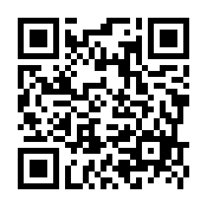
ネットでの応募を希望の方は、QRコードを
スマートフォンで読み込んでください。
応募日： 令和 年 月 日

市町村名 |  | 子ども会名 |  |  | （例）〇〇子ども会・〇〇校区子ども会  子ども会
事業名 | （例）お楽しみ会・スポーツ大会
活動項目 | ☐地域との交流 ☐スポーツ活動 ☐仲間づくり・技術習得 ☐遊び体験 ☐自然体験 ☐異年齢交流 （主な該当項目１つに☑点を記入してください）
予 算 | 円 |  |  | 参加人数 |  | 子ども 名 大人 名  スタッフ役員 名
活動内容  工夫した点  感想 等 | （例）〇月〇日に公民館にて子ども〇名で〇〇を実施した など
ＨＰ掲載承諾 ☐済 （ﾚ点の記載必須） |  |  | ＨＰ掲載承諾 ☐済 （ﾚ点の記載必須）
活動写真１ |  |  | 活動写真２
＜活動応援物品送付先＞ 〒 － TEL （ ）
（記載必須） 住 所
建物名（マンション）
氏 名

